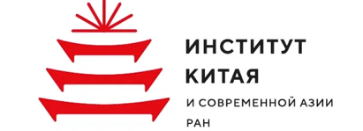
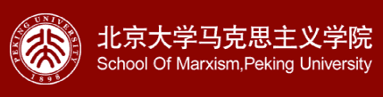

北京大学马克思主义学院和俄罗斯科学院中国与现代亚洲研究所
双边圆桌会议

从中俄两国视角探析习近平新时代中国特色社会主义思想

会议时间:
2024年6月15日15:00-18:30

会议地点:
北京：北京大学马克思主义学院

会议形式:
圆桌会议

会议语言:
中文

会议议程:
15:00-15:20 | 开幕式  北京大学马克思主义学院副书记、副院长宋朝龙教授致辞
15:20-15:40 | 俄罗斯科学院中国与现代亚洲研究所所长、学术委员会主席、哲学博士巴巴耶夫致辞
15:40-15:47 | 北大马院国外马克思主义研究所所长郇庆治教授发言《中国式现代化的生态维度》
15:47-15:54 | 俄罗斯科学院中国与现代亚洲研究所政治研究与预测中心主任、法学博士特罗辛斯基（姓）·鲍威尔（名）·弗拉基米罗维奇（父名）  发言题目:《习近平新时代中国特色社会主义法律体系发展方向》
16:08-16:15 | 北大马院学术委员会主席孙代尧教授  发言题目:《中国式现代化创造人类文明新形态》
16:15-16:22 | 俄罗斯科学院中国与现代亚洲研究所中国社会经济研究中心研究员，经济学博士鲍罗赫（姓）·奥尔加（名）·尼古拉耶夫娜（父名）  发言题目:《中国式现代化的历史来源与理论创新》
16:22-16:29 | 北大马院副院长陈培永教授  发言题目:《从“逆时代主题事件”看人类命运共同体的构建》
16:36-16:43 | 俄罗斯科学院中国与现代亚洲研究所世界政治与战略分析中心研究员，经济学博士，扎克拉济明斯卡娅（姓）叶卡捷琳娜（名）奥列格夫娜（父名）  发言题目: 《习近平新时代中国特色社会主义经济思想:俄罗斯评估》
16:43-16:50 | 北大马院张会峰教授  发言题目:《习近平法治思想的逻辑体系》
17:50-18:30 | 讨论交流

